2020年度

广元市劳动保障监察支队部门决算
目 录

公开时间：2021年9月30日

第一部分 部门概况 4
一、基本职能及主要工作 4
二、机构设置 5
第二部分度部门决算情况说明 6
一、收入支出决算总体情况说明 6
二、收入决算情况说明 6
三、支出决算情况说明 6
四、财政拨款收入支出决算总体情况说明 7
五、一般公共预算财政拨款支出决算情况说明 8
六、一般公共预算财政拨款基本支出决算情况说明 10
七、“三公”经费财政拨款支出决算情况说明 10
八、政府性基金预算支出决算情况说明 10
九、国有资本经营预算支出决算情况说明 11
十、其他重要事项的情况说明 11
第三部分 名词解释 15
第四部分 附件 17
附件1 17
附件2 21
第五部分 附表 26
一、收入支出决算总表 26
二、收入决算表 26
三、支出决算表 26
四、财政拨款收入支出决算总表 26
五、财政拨款支出决算明细表 26
六、一般公共预算财政拨款支出决算表 26
七、一般公共预算财政拨款支出决算明细表 26
八、一般公共预算财政拨款基本支出决算表 26
九、一般公共预算财政拨款项目支出决算表 26
十、一般公共预算财政拨款“三公”经费支出决算表 26
十一、政府性基金预算财政拨款收入支出决算表 26
十二、政府性基金预算财政拨款“三公”经费支出决算表 26
十三、国有资本经营预算财政拨款收入支出决算表 26
十四、国有资本经营预算财政拨款支出决算表 26

第一部分 部门概况

一、基本职能及主要工作
（一）主要职能。
1.宣传国家劳动保障法律、法规和规章，督促用人单位贯彻执行；
2.检查用人单位遵守劳动保障法律、法规和规章的执行情况；
3.受理对违反劳动保障法律、法规或者规章的行为的举报、投诉；
4.依法纠正和查处违反劳动保障法律、法规或者规章的行为，并按照情况给予处罚；
5.办理其他交办工作。
（二）2020年重点工作完成情况。
一是做好劳动保障监察案件查办、来信来访回应协调工作。全年共受理和查办24起投诉，其中查办15起拖欠农民工工资问题，帮助340多名农民工拿到了被拖欠的工资；共处理35件来访信访问题，其中涉及农民工工资问题26件，帮助40多名农民工解决了拖欠工资的问题。劳动保障监察举报投诉案件到期结案率达100%。
二是推进落实企业劳动保障诚信守法制度，落实支持企业发展有关要求。开展实施了2019年度管辖范围内企业劳动保障守法诚信等级评价工作。按照要求草拟并通过了建设领域工资保证金现金转办为非现金担保方式，及时协助办理了符合转办条件企业的现金退还手续，有力支持了诚实守信、落实根治欠薪制度机制良好的项目单位。
三是助力根治欠薪工作，推动根治欠薪机制制度落地落实。1、抓实宣传培训。印制5500册农民工维权手册，深入工地现场宣传宣讲。组织市、县区建设领域200多名项目经理、劳资专管员业务培训，统一规范工地现场迎检资料。积极参加住建、交通等行业主管部门组织的根治欠薪工作专题会、推进会，协调推进根治欠薪工作有关机制制度落实落地。2、有序做好各类摸排或执法专项行动。全年组织实施春季、夏季、冬季专项行动，开展行动以来，共检查96个项目，敦促指导48个工地现场规范用工管理，基本做到了全覆盖。3、全力做好建设领域工地现场迎省检国检准备工作。安排专人每天监督和动态处置农民工工资支付监管平台预警问题。落实市根欠办交办的工作，全队人员分组配合有关行业主管部门，全面深入项目工地查找短板和问题，督促指导落实保障农民工工资支付整改工作，确保了建设领域工地现场迎检效果良好。

二、机构设置
广元市劳动保障监察支队系市人力资源社会保障局的二级预算单位，属财政全额拨款的正科级参照公务员法管理事业单位。现有事业编制（参公管理）8名，内设综合科、执法一大队、执法二大队3个科室。

第二部分 2020年度部门决算情况说明

- 收入支出决算总体情况说明
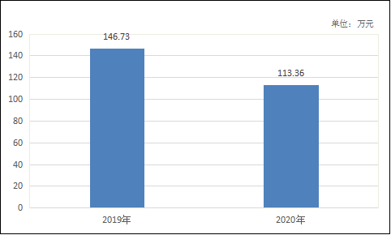
2020年度收、支总计113.36万元。与2019年相比，收、支总计各减少33.37万元，下降22.74%。主要变动原因：一是人员较去年减少了1人，年初预算、基本支出相应减少。二是严格按照厉行节约和“过紧日子”的各项要求，从严控制运行经费支出。

（图1：收、支决算总计变动情况图）
- 收入决算情况说明

2020年本年收入合计113.36万元，其中：一般公共预算财政拨款收入113.36万元，占100%。

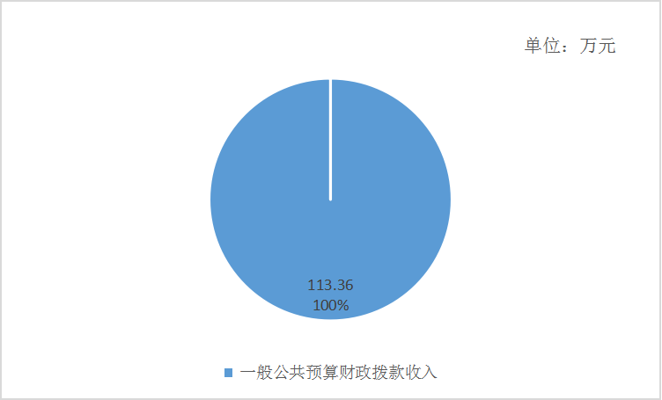
（图2：收入决算结构图）
- 支出决算情况说明

2020年本年支出合计109.24万元，其中：基本支出89.83万元，占82.23%；项目支出19.42万元，占17.77%(因四舍五入原因，存在着分项合计不等的情况)。
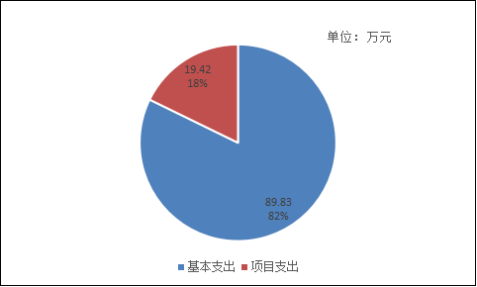

（图3：支出决算结构图）

四、财政拨款收入支出决算总体情况说明
2020年财政拨款收、支总计113.36万元。与2019年相比，财政拨款收、支总计各减少33.37万元，下降22.74%。主要变动原因：一是人员较去年减少了1人，年初预算、基本支出相应减少。二是严格按照厉行节约和“过紧日子”的各项要求，从严控制运行经费支出。

（图4：财政拨款收、支决算总计变动情况）

五、一般公共预算财政拨款支出决算情况说明
（一）一般公共预算财政拨款支出决算总体情况
2020年一般公共预算财政拨款支出109.24万元，占本年支出合计的100%。与2019年相比，一般公共预算财政拨款减少26.49万元，下降19.52%。主要变动原因是一是人员较去年减少了1人，基本支出相应减少。二是严格按照厉行节约和“过紧日子”的各项要求，从严控制运行经费支出。
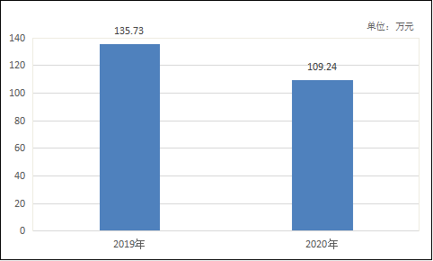

（图5：一般公共预算财政拨款支出决算变动情况）
（二）一般公共预算财政拨款支出决算结构情况
2020年一般公共预算财政拨款支出109.24万元，主要用于以下方面:社会保障和就业支出98.53万元，占90.19%；卫生健康支出3.42万元，占3.13%；住房保障支出7.3万元，占6.68%。
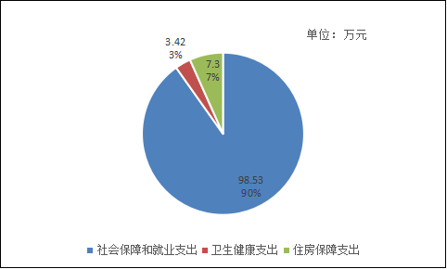

（图6：一般公共预算财政拨款支出决算结构）
（三）一般公共预算财政拨款支出决算具体情况

2020年一般公共预算支出决算数为109.24万元，完成预算96.37%。其中：
1.社会保障和就业（类）人力资源和社会保障管理事务（款）劳动保障监察（项）: 支出决算为91.81万元，完成预算95.72%，决算数小于预算数的主要原因是贯彻落实中央、省、市关于厉行节约的各项要求，严格执行中央八项规定精神，从严控制经费开支，节约有关运行经费。
2.行政事业单位养老支出（款）机关事业单位基本养老保险缴费支出（项）：支出决算为6.72万元，完成预算100%。
3.卫生健康（类）行政事业单位医疗（款）事业单位医疗（项）:支出决算为3.42万元，完成预算100%。
4.住房保障支出（类）住房改革支出（款）：住房公积金（项）：支出决算7.3万元，完成预算100%。

六、一般公共预算财政拨款基本支出决算情况说明
2020年一般公共预算财政拨款基本支出89.83万元，其中：
人员经费86.38万元，主要包括：基本工资、津贴补贴、奖金、伙食补助费、机关事业单位基本养老保险缴费、职工基本医疗保险缴费、其他社会保障缴费、住房公积金、其他工资福利支出等。
日常公用经费3.44万元，主要包括：公务接待费、工会经费、福利费等。

七、“三公”经费财政拨款支出决算情况说明
（一）“三公”经费财政拨款支出决算总体情况说明
2020年“三公”经费财政拨款支出决算为0.25万元，完成预算50%，决算数小于预算数的主要原因是贯彻落实中央、省、市关于厉行节约的各项要求，从严控制“三公”经费开支。
（二）“三公”经费财政拨款支出决算具体情况说明
2020年“三公”经费财政拨款支出决算中，因公出国（境）费支出决算0万元，年初未安排预算。公务用车购置及运行维护费支出决算0万元，年初未安排预算。公务接待费支出决算0.25万元，占100%。具体情况如下：
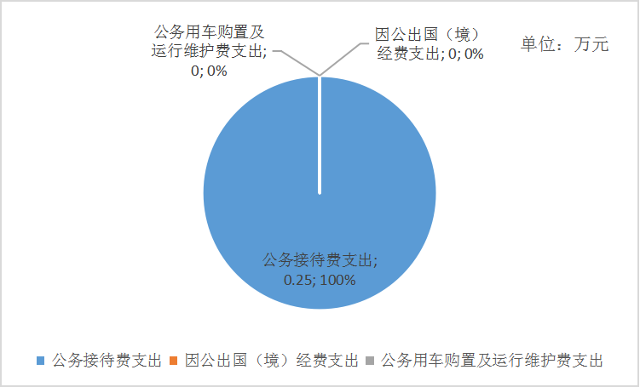

（图7：“三公”经费财政拨款支出结构）
1.因公出国（境）经费支出0万元，年初未安排预算，与上年数无变化。
2.公务用车购置及运行维护费支出0万元，年初未安排预算，与上年数无变化。其中：公务用车购置支出0万元。公务用车运行维护费支出0万元。
3.公务接待费支出0.25万元，完成预算50%。公务接待费支出决算比2019年增加0.25万元。主要原因是单位体量小，2019年未产生公务接待费，而2020年产生了相应的公务接待费。公务接待全部为国内公务接待，支出0.25万元，主要用于开展业务活动开支的用餐费。国内公务接待2批次，17人次（不包括陪同人员），共计支出0.25万元。具体内容包括：劳动保障监察评审评查工作餐费0.13万元，劳动保障监察典型案例研讨会工作餐费0.12万元。

八、政府性基金预算支出决算情况说明
2020年政府性基金预算拨款支出0万元，也未在政府性基金预算拨款安排“三公经费”支出。
- 国有资本经营预算支出决算情况说明
2020年国有资本经营预算拨款支出0万元。
十、其他重要事项的情况说明
（一）机关运行经费支出情况
2020年，市劳动保障监察支队机关运行经费支出3.44万元，比2019年减少15.27万元，下降81.61%。主要原因
一是部分费用集中在年底发生，当年未完成经费支出；二是贯彻落实中央、省、市关于厉行节约的各项要求，严格执行中央八项规定精神，从严控制经费开支。
（二）政府采购支出情况
2020年，市劳动保障监察支队政府采购支出总额0万元。
（三）国有资产占有使用情况
截至2020年12月31日，市劳动保障监察支队无国有资产。市劳动保障监察支队共有车辆0辆。单价50万元以上通用设备0台（套），单价100万元以上专用设备0台（套）。
（四）预算绩效管理情况。
根据预算绩效管理要求，本部门在年初预算编制阶段，组织对“劳动保障监察执法办案工作经费”项目开展了预算事前绩效评估，编制了绩效目标，预算执行过程中开展绩效监控，年终开展了绩效目标完成情况自评。按要求，本部门对2020年部门整体支出开展绩效自评，从评价情况来看，绩效目标制定较为细化，基本实现预期目标，预算编制较为合理，整体绩效结果良好。
1.项目绩效目标完成情况。
本部门在2020年度部门决算中反映了“劳动保障监察执法办案工作经费”项目绩效目标实际完成情况。
“劳动保障监察执法办案工作经费”项目绩效目标完成情况综述。项目全年预算数24.96万元，执行数为19.42万元，完成预算的77.8%。通过项目实施，劳动保障监察依法行政能力得到提升，用人单位依法用工、劳动者依法维权的意识进一步提升；建设领域用工管理规范，农民工工资保证金制度有效得到落实，农民工根治欠薪工作持续走在全省前列，建设领域用工监管维权常态化运行，违反劳动保障法律、法规和规章的行为得到有效遏制，劳动保障监察举报投诉案件数量呈降低趋势，劳动关系总体和谐稳定。发现的主要问题：劳动保障监察宣传工作有待进一步强化，执法队伍业务素质有待进一步提升，创新意识有待加强。下一步改进措施：一是加强对基层情况的调研摸底，加大劳动保障监察政策的宣传力度；二是组织开展全市劳动监察执法人员的业务提升培训、案例分析培训，提升综合业务水平。

项目绩效目标完成情况表
（2020年度）
项目名称 |  |  | 劳动保障监察执法办案工作经费
预算单位 |  |  | 广元市劳动保障监察支队
预算  执行  情况  （万元） | 预算数： |  | 24.96万元 | 执行数： | 19.42万元
预算  执行  情况  （万元） | 其中：财政拨款 |  | 24.96万元 | 其中：财政拨款 | 19.42万元
预算  执行  情况  （万元） | 其他资金 |  | 0 | 其他资金 | 0
年度  目标  完成  情况 | 预期目标 |  |  | 实际完成目标
年度  目标  完成  情况 | 劳动保障监察依法行政能力得到提升，用人单位依法用工、劳动者依法维权的意识进一步提升；建设领域用工管理规范，农民工工资保证金制度有效得到落实，农民工根治欠薪工作持续走在全省前列，建设领域用工监管维权常态化运行，违反劳动保障法律、法规和规章的行为得到有效遏制，劳动保障监察举报投诉案件数量呈降低趋势，劳动关系总体和谐稳定。 |  |  | 劳动保障监察依法行政能力得到提升，用人单位依法用工、劳动者依法维权的意识进一步提升；建设领域用工管理规范，农民工工资保证金制度有效得到落实，农民工根治欠薪工作全省考核排名第一，建设领域用工监管维权常态化运行，违反劳动保障法律、法规和规章的行为得到有效遏制，劳动保障监察举报投诉案件数量呈降低趋势，劳动关系总体和谐稳定。
年度  绩效  指标  完成  情况 | 一级指标 | 二级指标 | 三级指标 | 预期指标值  （包含数字及文字描述） | 实际完成指标值  （包含数字及文字描述）
年度  绩效  指标  完成  情况 | 项目完成  指标 | 数量指标 | 劳动保障监察案件法定时限结案率 | 100% | 100%
年度  绩效  指标  完成  情况 | 项目完成  指标 | 数量指标 | 组织实施专项行动 | 检查项目数≥80 | 全年共检查项目96个
年度  绩效  指标  完成  情况 | 项目完成  指标 | 数量指标 | 在建施工项目三项核心指标完成率 | 100% | 100%
年度  绩效  指标  完成  情况 | 项目完成  指标 | 数量指标 | 印制农民工维权手册 | 5500册 | 5500册
年度  绩效  指标  完成  情况 | 项目完成  指标 | 数量指标 | 组织业务培训次数 | ≥2次 | 组织市、县区建设领域200多名项目经理、劳资专管员业务培训1次
年度  绩效  指标  完成  情况 | 项目完成  指标 | 时效指标 | 完成时间 | 2020年12月31日前 | 2020年12月31日前完成
年度  绩效  指标  完成  情况 | 项目完成  指标 | 成本指标 | 监察办案费用成本 | ≤24.96万元 | 实际支出19.42万元
年度  绩效  指标  完成  情况 | 效益指标 | 社会效益  指标 | 受理、查办投诉信访案件 | 100%受理、查办投诉信访案件 | 全年共受理和查办24起投诉，查办15起拖欠农民工工资问题，帮助340多名农民工拿到了被拖欠的工资
年度  绩效  指标  完成  情况 | 满意度指标 | 满意度指标 | 社会满意度 | ≥95% | ≥95%
2.部门绩效评价结果。
本部门按要求对2020年部门整体支出绩效评价情况开展自评，《广元市劳动保障监察支队2020年部门整体支出绩效评价报告》见附件（附件1）。
本部门自行组织对“劳动保障监察执法办案工作经费”项目开展了绩效评价，《劳动保障监察执法办案工作经费项目2020年绩效评价报告》见附件（附件2）。

- 名词解释

1.财政拨款收入：指单位从同级财政部门取得的财政预算资金。
2.年初结转和结余：指以前年度尚未完成、结转到本年按有关规定继续使用的资金。
3.年末结转和结余：指单位按有关规定结转到下年或以后年度继续使用的资金。
4.社会保障和就业（类）人力资源和社会保障管理事务（款）劳动保障监察（项）：指劳动保障监察事务使用的资金。
5.社会保障和就业（类）行政事业单位养老支出（款）机关事业单位基本养老保险缴费支出（项）：指机关事业单位实施养老保险制度由单位实际缴纳的基本养老保险经费。
6.医疗卫生与计划生育（类）行政事业单位医疗（款） 事业单位医疗（项）:指反映财政部门集中安排的事业单位基本医疗保险缴费经费，未参加医疗保险的事业单位的公费医疗经费，按国家规定享受离休人员待遇人员的医疗经费。
7.住房保障（类）住房改革支出（款）住房公积金（项）：指反映行政事业单位按人力资源和社会保障部、财政部规定的基本工资和津贴补贴以及规定比例为职工缴纳的住房公积金。
8.基本支出：指为保障机构正常运转、完成日常工作任务而发生的人员支出和公用支出。
9.项目支出：指在基本支出之外为完成特定行政任务和事业发展目标所发生的支出。
10.“三公”经费：指部门用财政拨款安排的因公出国（境）费、公务用车购置及运行费和公务接待费。其中，因公出国（境）费反映单位公务出国（境）的国际旅费、国外城市间交通费、住宿费、伙食费、培训费、公杂费等支出；公务用车购置及运行费反映单位公务用车车辆购置支出（含车辆购置税）及租用费、燃料费、维修费、过路过桥费、保险费等支出；公务接待费反映单位按规定开支的各类公务接待（含外宾接待）支出。
11.机关运行经费：为保障行政单位（含参照公务员法管理的事业单位）运行用于购买货物和服务的各项资金，包括办公及印刷费、邮电费、差旅费、会议费、福利费、日常维修费、专用材料及一般设备购置费、办公用房水电费、办公用房取暖费、办公用房物业管理费、公务用车运行维护费以及其他费用。
第四部分 附件

附件1

广元市劳动保障监察支队
2020年部门整体支出绩效评价报告

一、部门概况
（一）机构组成。
广元市劳动保障监察支队系市人力资源社会保障局的二级预算单位，属财政全额拨款的正科级参照公务员法管理事业单位。内设综合科、执法一大队、执法二大队3个科室。
（二）机构职能。
1.宣传国家劳动保障法律、法规和规章，督促用人单位贯彻执行；
2.检查用人单位遵守劳动保障法律、法规和规章的执行情况；
3.受理对违反劳动保障法律、法规或者规章的行为的举报、投诉；
4.依法纠正和查处违反劳动保障法律、法规或者规章的行为，并按照情况给予处罚；
5.办理其他交办工作。
（三）人员概况。
2020年末，核定编制总数8名，均为事业编制（参公管理）。截至2020年末，在编人员事业编制（参公管理）6人。
二、部门财政资金收支情况
（一）部门财政资金收入情况。

2020年本年收入合计113.36万元，全部为一般公共预算财政拨款收入。
（二）部门财政资金支出情况。

2020年本年支出合计109.24万元，其中：基本支出89.83万元，占82.23%；项目支出19.42万元，占17.77%(因四舍五入原因，存在着分项合计不等的情况)。
三、部门整体预算绩效管理情况
（一）部门预算管理。

严格按照《预算法》、《关于编制2020年市级部门预算通知》等预算编制的法律、法规和有关制度，汇总编报了本部门预算。制定了部门整体绩效目标，预算编制详细、准确，严格按照项目资金的用途和使用范围执行预算，严格按项目和进度执行预算，合理安排资金支出，预算执行进度较快，预算完成情况较好，无违规记录等情况。
（二）结果应用情况。

严格按照相关文件精神和相关要求，积极开展绩效评价、评价结果报告，及时公开。对绩效评价发现的问题认真整改，促进财政预算绩效管理机制不断完善，切实提高财政资金使用绩效。部门支出绩效评价自评得分情况如下：
一级指标 | 二级指标 | 三级指标 | 分值 | 得分
预算编制  （10分） | 报送时间 | 报送时效 | 2 | 2
预算编制  （10分） | 编制质量 | 预算编制准确 | 3 | 3
预算编制  （10分） | 绩效目标 | 部门整体绩效目标 | 2 | 2
预算编制  （10分） | 绩效目标 | 项目绩效目标 | 3 | 2.5
预算执行  （10分） | 执行进度 | 部门预算执行进度 | 2 | 1.5
预算执行  （10分） | 预算调整 | 预算执行可行性 | 2 | 2
预算执行  （10分） | 行政成本 | 三公经费 | 3 | 3
预算执行  （10分） | 决算 | 部门决算编制和审查 | 3 | 3
综合管理（30分） | 非税收入执行情况 | 非税收入征收情况 | 1 | 1
综合管理（30分） | 非税收入执行情况 | 非税收入上缴情况 | 2 | 2
综合管理（30分） | 政府采购 | 政府采购实施计划编制 | 2 | 2
综合管理（30分） | 政府采购 | 政府采购实施计划执行 | 2 | 2
综合管理（30分） | 资产管理 | 资产管理信息系统建设情况 | 1 | 1
综合管理（30分） | 资产管理 | 行政事业单位资产清查开展情况 | 1 | 1
综合管理（30分） | 资产管理 | 行政事业单位资产报表上报情况 | 1 | 1
综合管理（30分） | 内控制度管理 | 内部控制制度健全完善 | 3 | 2.5
综合管理（30分） | 信息公开 | 预算公开 | 1 | 1
综合管理（30分） | 信息公开 | 决算公开 | 1 | 1
综合管理（30分） | 信息公开 | 绩效信息公开 | 1 | 1
综合管理（30分） | 绩效评价 | 评价开展情况 | 3 | 3
综合管理（30分） | 绩效评价 | 评价结果报告 | 2 | 2
综合管理（30分） | 财政政策执行 | 公务卡改革 | 1 | 0.5
综合管理（30分） | 财政政策执行 | 预算执行动态监控 | 2 | 2
综合管理（30分） | 财政政策执行 | 授权支付退票 | 2 | 1.5
综合管理（30分） | 财评纪律执行 | 审计检察 | 2 | 2
综合管理（30分） | 财评纪律执行 | 存在问题整改是否到位 | 2 | 2
整体效益（50分） | 部门整体绩效 | 年度考核 | 20 | 20
整体效益（50分） | 部门整体绩效 | 项目绩效评价结果 | 30 | 28
合 计 |  |  | 100 | 95.5
四、评价结论及建议

（一）评价结论。本单位在预算编制方面，依据基本充分、资金分配合理，报送及时，预算编制科学合理；在资金管理方面，资金到位及时、资金支出的依据、使用范围、开支标准符合规定，财务制度、会计核算健全规范；在项目完成方面，基本实现计划目标；在项目效果方面，项目开展取得了良好效果。通过对该项目三级指标的分析考评，综合评价结果为优。

（二）存在问题。一是项目绩效目标设定不够科学。在申报部门预算时，中心绩效目标设定指向不够明确，定性指标较多，定量指标较少。二是公务卡使用率较低。
（三）改进建议。一是进一步加强预算绩效管理。规范绩效目标编制，科学选定绩效指标，尽量多使用定量指标，合理确定指标标准，加强绩效评价工作，增强单位的支出责任，提高财政资金的使用效益。二是健全公务卡强制结算目录，党政机关国内发生的公务差旅费、公务接待费、会议费、培训费等经费支出，除按规定实行财政直接支付或者银行转账外，应当使用公务卡结算。

附件2

劳动保障监察执法办案工作经费项目
2020年绩效评价报告

一、项目概况
（一）项目基本情况。
本项目依据《人力资源社会保障部 中央编办 财政部关于加强劳动保障监察执法能力建设的意见》（人社部发〔2015〕67号）第六条第一款 “落实财政保障劳动保障监察经费制度。按照《劳动保障监察条例》规定，将劳动保障监察履行法定职责所需经费列入同级财政预算予以保障，为各项执法活动的开展提供支撑，严禁将行政罚款收入与工作经费挂钩或者变相挂钩”及《劳动保障监察条例》第五条 “县级以上地方各级人民政府应当加强劳动保障工作。劳动保障监察所需经费列入本级财政预算”的规定。
本项目主要内容是开展全市劳动保障监察执法和监督管理，依法对用人单位遵守劳动保障法律法规的情况进行监督检查，发现和纠正违法行为，并对违法行为依法进行行政处理或行政处罚，维护劳动者合法权益相关工作所需要的办案工作经费。
- 项目绩效目标。
劳动保障监察依法行政能力得到提升，用人单位依法用工、劳动者依法维权的意识进一步提升；建设领域用工管理规范，农民工工资保证金制度有效得到落实，农民工根治欠薪工作持续走在全省前列，建设领域用工监管维权常态化运行，违反劳动保障法律、法规和规章的行为得到有效遏制，劳动保障监察举报投诉案件数量呈降低趋势，劳动关系总体和谐稳定。
（三）项目自评步骤及方法。
依据相关专项资金管理办法和现行财务制度，按照项目支出绩效评价指标体系内容，通过自查的方式，使用比较法，考评项目年度预期绩效目标完成情况及年度达到的效益。通过自评，该项目按照前期规划组织实施，基本实现了预期绩效目标及年度效益。
二、项目资金申报及使用情况
（一）项目资金申报及批复情况。
经市七届人大五次会议审查批准及市财政局批复，年初预算劳动保障监察执法办案工作经费24.96万元。
- 资金计划、到位及使用情况。
截止到评价日，该项目资金到位24.96万元，资金到位率100%，为本级财政拨款资金。全年支付19.42万元，资金支付率77.8%。预算支出未发现无预算、超预算支出，资金使用安全、规范及有效，资金支付范围、支付标准、支付进度、支付依据等合规合法、与预算相符，未发现虚列支出、挤占、挪用、转移财政资金行为。
（三）项目财务管理情况。
建立了基本健全的内部控制制度，内部控制管理运行有效。同时制定相关专项资金的财务管理制度，设置项目管理机构，会计核算及账务处理专账核算，专款专用。按照项目资金管理办法，项目执行了财务管理制度，财务处理及时，会计核算基本规范。
三、项目实施及管理情况
- 项目组织情况。
项目组织实施按全年工作任务进行分类管理，专人负责。
（二）项目管理情况。
结合本市实际，我单位严格执行相关法律法规及项目管理制度，通过项目实施，基本达到预期效果。
- 项目监管情况。
在工作中，相关科室对项目建设程序、实施进度、项目质量、资金使用及财务管理等进行全程监管，确保项目管理规范、按期保质保量完成年初绩效目标。
四、项目绩效情况
（一）项目完成情况。
我单位充分发挥劳动保障监察职能作用，切实维护劳动者合法权益，积极促进我市构建和谐稳定的劳动关系，进一步保障本市经济发展。结合条例贯彻实施，全年共印制5500册农民工维权手册，深入工地现场进行宣传宣讲。劳动保障监察举报投诉案件到期结案率达100%。全年组织实施春季、夏季、冬季专项行动，开展行动以来，共检查96个项目，敦促指导48个工地现场规范用工管理，基本做到了全覆盖。组织市、县区建设领域200多名项目经理、劳资专管员业务培训，统一规范工地现场迎检资料。及时处理投诉、信访案件，没有发生因欠薪引发50人以上农民工讨薪群体性事件，没有发生因欠薪引发极端事件并造成严重后果。在确保工作顺利完成的情况下，预算控制和成本控制方面没有超出规定的预算成本。
（二）项目效益情况。
1.项目完成指标。劳动保障监察举报投诉案件到期结案率达100%；组织实施专项行动，全年共检查项目96个；在建施工项目三项核心指标完成率100%；印制农民工维权手册5500册；全年组织业务培训次数1次。
2.社会效益指标。全年共受理和查办24起投诉帮助340多名农民工拿到了被拖欠的工资；共处理35件来访信访问题，帮助40多名农民工解决了拖欠工资的问题。切实保障农民工的合法权益，维护社会稳定，社会效益良好。
3.满意度指标。广大农民工对劳动保障监察工作的满意度达95%以上。
五、评价结论及建议
（一）评价结论。
市劳动保障监察支队执法办案工作经费的使用紧紧围绕全市的劳动保障监察工作，加强劳动保障执法监察，构建农民工维权，充分发挥劳动保障监察职能作用。加强日常巡查、举报投诉专查和专项执法检查工作，对克扣、拖欠农民工工资的用人单位依法予以行政处理或处罚，对重大违法行为的依法向社会公布，加强对劳动保障监察执法能力建设，全面提高劳动维权方面群体性突发事件的应急处置能力及效率，及时发现和纠正劳动保障违法行为，维护劳动者合法权益。
该项目在决策方面，决策依据基本充分、资金分配合理；在项目管理方面，资金到位及时、资金支出的依据、使用范围、开支标准基本符合规定，财务制度、会计核算健全规范；在项目完成方面，基本实现计划目标；在项目效果方面，项目的开展，取得了良好效果。通过对该项目三级指标的分析考评，综合评价结果为优。
（二）存在的问题。
存在的主要问题：一是劳动保障监察宣传工作有待进一步强化，二是执法队伍业务素质有待进一步提升，创新意识有待加强。
（三）相关建议。
一是加强对基层情况的调研摸底，加大劳动保障监察政策的宣传力度；二是组织开展全市劳动监察执法人员的业务提升培训、案例分析培训，提升综合业务水平。

第五部分 附表

一、收入支出决算总表

二、收入决算表

三、支出决算表

四、财政拨款收入支出决算总表

五、财政拨款支出决算明细表

六、一般公共预算财政拨款支出决算表

七、一般公共预算财政拨款支出决算明细表

八、一般公共预算财政拨款基本支出决算表

九、一般公共预算财政拨款项目支出决算表

十、一般公共预算财政拨款“三公”经费支出决算表

十一、政府性基金预算财政拨款收入支出决算表

十二、政府性基金预算财政拨款“三公”经费支出决算表

十三、国有资本经营预算财政拨款收入支出决算表

十四、国有资本经营预算财政拨款支出决算表

